1. Tampilkan Barang termahal yang ada pada database kalian sampai dengan Barang termurah
   1. 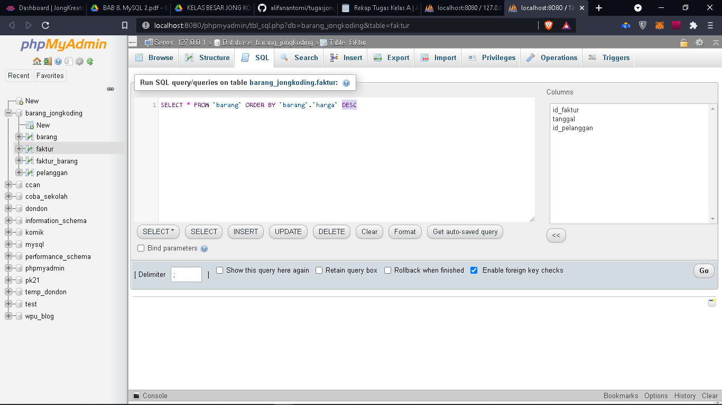
   2. 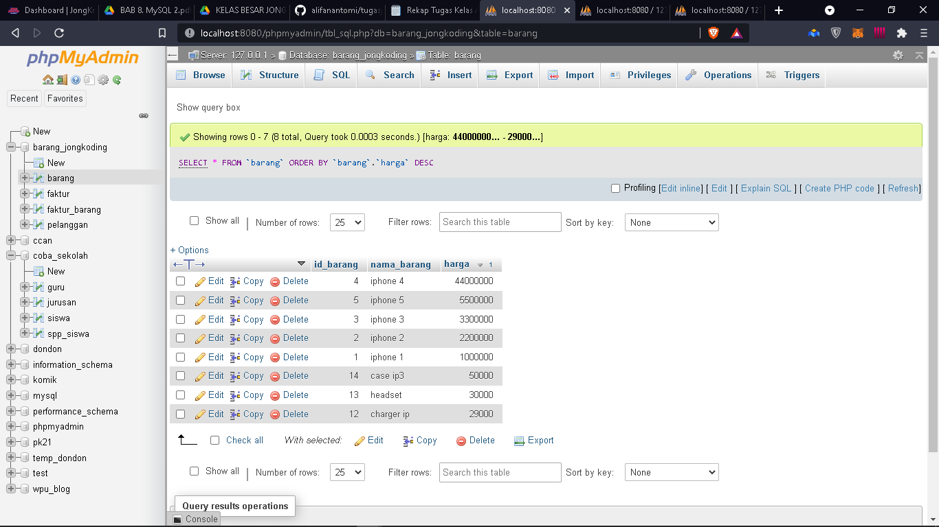
2. Tampilkan transaksi di atas Rp. 30.000 pada database kalian
   1. 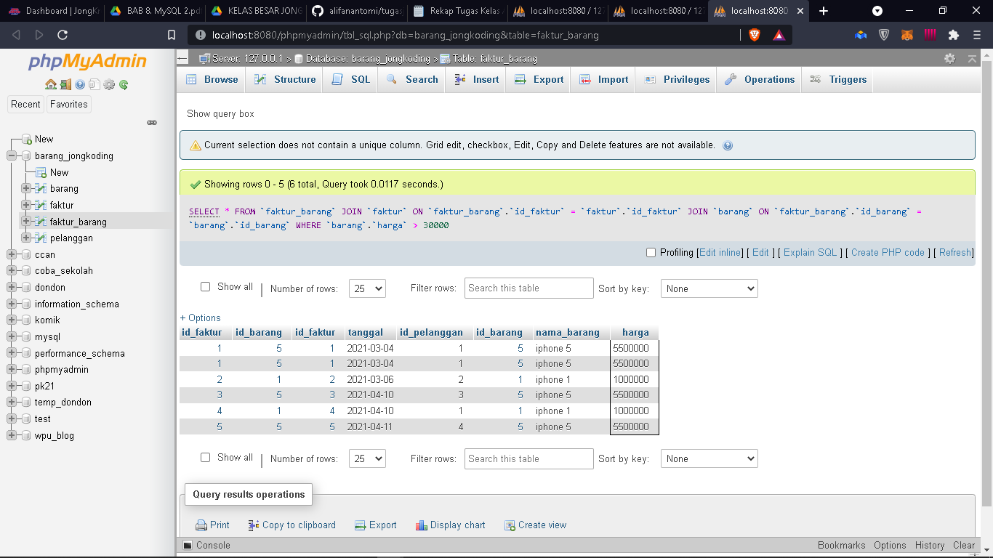
3. Tampilkan transaksi / faktur dari yang terbaru sampai dengan terlama
   1. 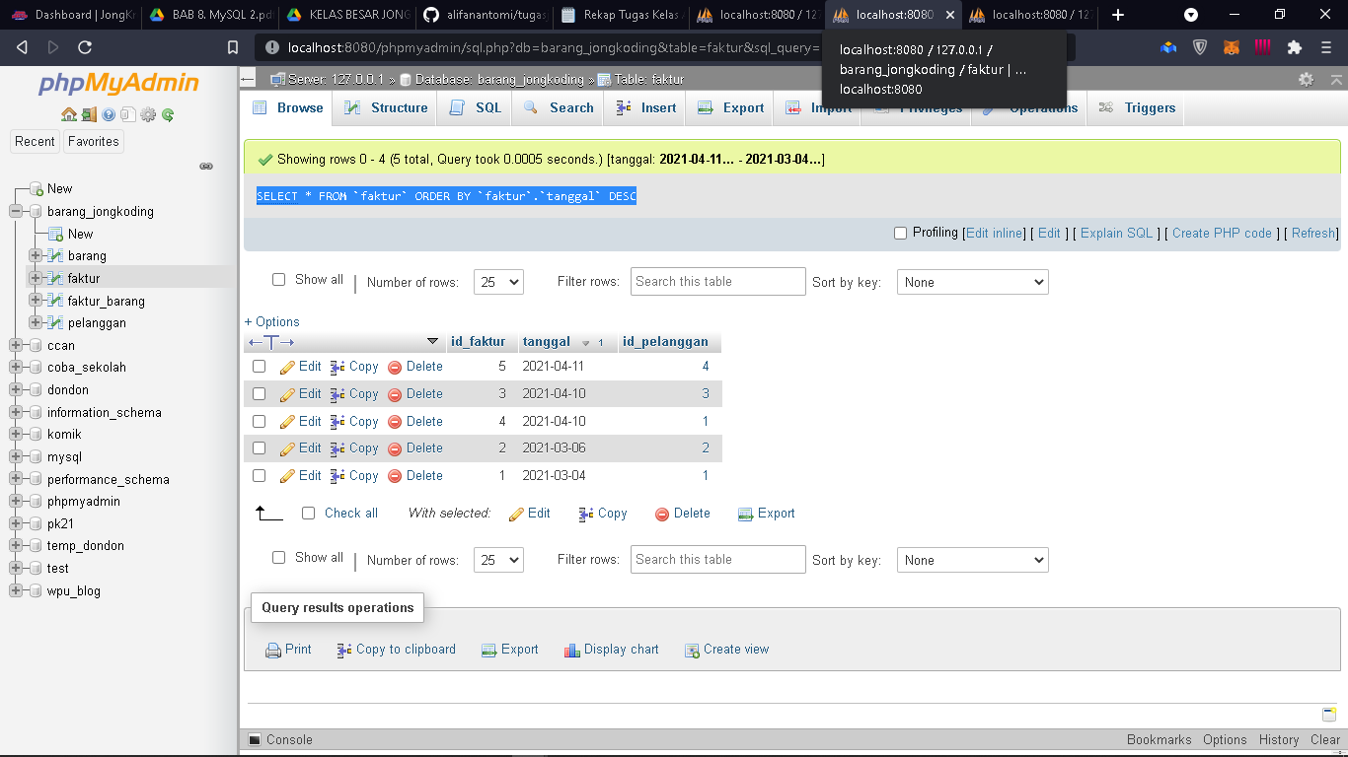
4. Tampilkan pelanggan yang paling sering melakukan transaksi pada database kalian
   1. 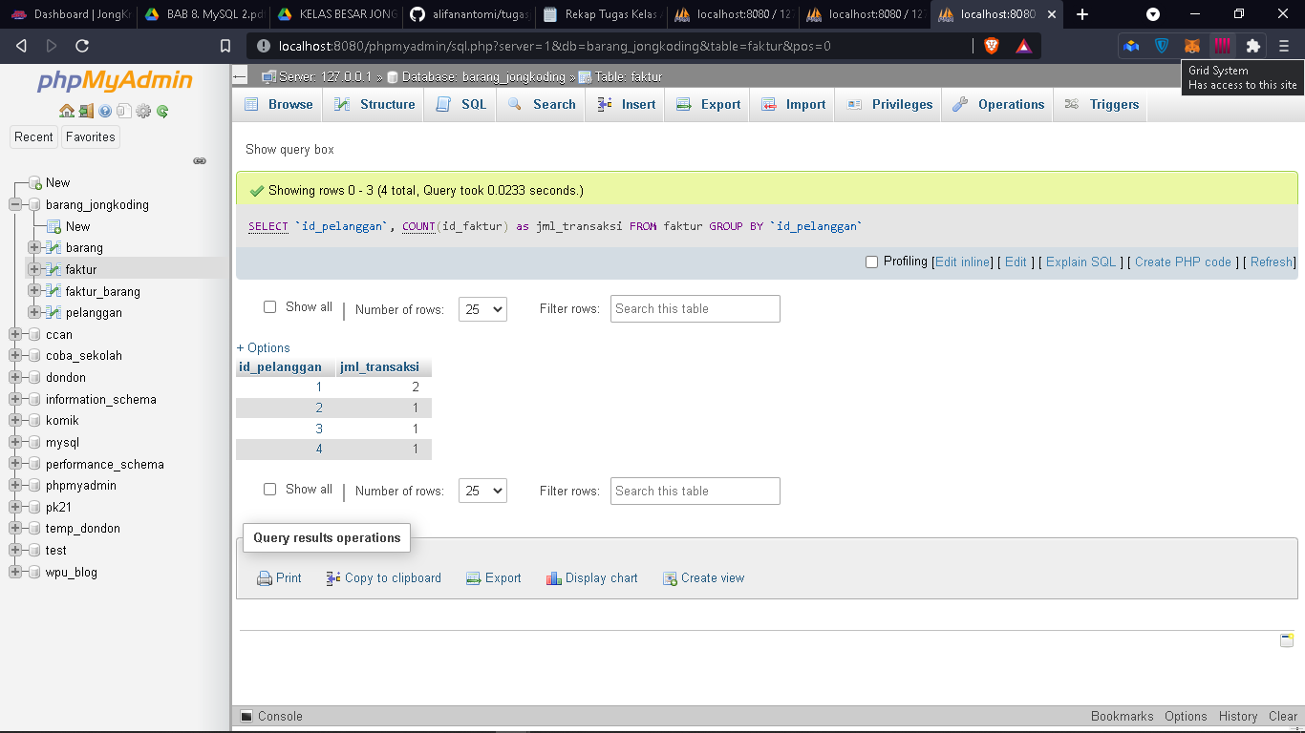
5. Tampilkan hanya transaksi termahal pada database kalian. Tampilkan nama pelanggan, tanggal pembelian, beserta harga total pembelian tersebut